 | Guía: Comunicación Integral  Nivel: Kínder  Educadora: Helen Lara B  Asistente: M. Angélica Soto. | OA.6 Reconocer palabras que se encuentran en diversos soportes asociando algunos fonemas a su correspondiente grafema. (P).
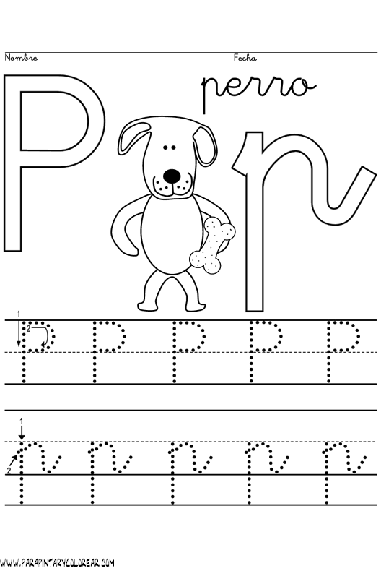

Practico mis lecturas

